Martes
31
de enero

Segundo de Secundaria
Formación Cívica y Ética

Criterios éticos para la construcción de mi identidad y el cuidado de mi persona

Aprendizaje esperado: identidad personal y cuidado de sí.

Énfasis: identificar los principios, valores y criterios éticos que contribuyen a la construcción de su identidad y el cuidado de sí.

¿Qué vamos a aprender?

En esta sesión, identificarás los principios, valores y criterios éticos que contribuyan a la construcción de tu identidad.

Lo anterior, con la finalidad de que tengas los elementos que te guíen en la conformación de tu identidad y te apoyes en criterios éticos que contribuyan al cuidado de tu persona.

Es muy importante fortalecer tus saberes y aplicar en tu vida cotidiana aquellos principios y valores que te ayuden a tu formación como persona íntegra.

¿Qué hacemos?

Analiza la siguiente información.

La etapa de la adolescencia implica muchos aprendizajes y retos porque eres más independiente y haces valer tu forma de pensar; además, eres capaz de tomar decisiones propias que consideras relevantes para tu vida, varias de las cuales tienen que ver con la construcción de tu identidad y el autocuidado.

Esto es significativo porque te ayuda a definir cómo quieres ser, tus pensamientos, tus gustos, qué actividades hacer y con quiénes relacionarte y convivir. Asimismo, debes decidir qué acciones llevar a cabo para cuidar tu persona en cuanto a la salud física, mental y social.

En este sentido, para tener certeza respecto a las decisiones que debes tomar y las acciones a realizar en relación con la conformación de tu identidad, es fundamental que te apoyes en los principios, valores y criterios éticos.

Por ejemplo, tanto para la conformación de tu identidad como para tu cuidado, debes tener presente la dignidad humana, la cual es un principio universal, es decir, que aplica a toda la humanidad, la cual consiste en reconocer el valor de las personas por el simple hecho de serlo.

Cada persona, no importando su condición, sexo, creencias, lugar donde viva, tono de la piel, etcétera, es digna y digno; por lo tanto, merece un trato basado en el respeto a su persona y su condición humana. Cabe destacar que este trato parte del respeto a la persona y también del que se recibe de las y los demás.

Para profundizar en ello, en esta sesión se retomarán algunos contenidos de las sesiones realizadas a lo largo del primer trimestre, con relación a cuáles son los principios, valores y criterios éticos que favorecen la identidad personal y de grupo, y en qué consisten.

A continuación, se darán algunos ejemplos sobre cómo puedes aplicar estos aspectos en la conformación de tu identidad y el cuidado de sí. Primero, se precisará qué es la identidad.

La identidad es el conjunto de rasgos o expresiones sociales que te caracterizan y, en conjunto, definen tu forma de pensar, de ser, actuar, a qué grupos pertenecer y también te permite diferenciarte del resto de las personas.

Tanto para la construcción de la identidad como para el cuidado de sí, debes tomar en consideración principios, valores y criterios éticos que te guíen en tus ideas y acciones.

El cuidado de sí implica una serie de acciones que abarcan todos los aspectos que conforman tu persona, tales como tu salud, tu integridad y tu vida, mismas que deben tener como propósito lograr un estado de bienestar a nivel individual y contribuir también al de las personas que te rodean (familia, amistades, vecinas y vecinos, etcétera).

Ahora profundiza en uno de los principios que debes considerar para valorar tu identidad, este es la dignidad humana. Para conocer al respecto, observa los siguientes audiovisuales.

- La dignidad humana.
https://youtu.be/Zj0TrBCGIIU

- La dignidad: identidad humana.
https://youtu.be/mgqWX1FMpCQ

La dignidad humana es una condición inherente o propia de todas las personas sin distinción alguna. Esto implica un trato respetuoso hacia cada una y uno de nosotros, pero también hacia las demás personas. Tanto en la construcción de tu identidad como en el cuidado de sí, este principio te puede dar la pauta para saber qué decidir y qué hacer.

Por ejemplo, si te identificas con alguna persona, ya sea de tu familia o no, que hace comentarios sexistas o denigra a otras personas, es evidente que esas actitudes y comportamientos estarían afectando la dignidad de las personas. En cambio, si las personas con las que interactúas o que sigues en una red social o medio de comunicación promueven valores y son respetuosas de la dignidad de las y los demás, entonces pueden ser un referente importante.

En el cuidado de sí (o autocuidado), la dignidad da la pauta para reconocerse como personas valiosas y dignas de recibir un trato justo y respetuoso. Esa valía se traduce en acciones concretas para el cuidado de la salud física, mental y social, lo cual conlleva respetar y proteger la integridad y respetar la vida.

Otros principios en los que debes basarte para construir tu identidad son el respeto a los derechos humanos, el ejercicio de la libertad y el derecho a la protección de la salud.

En el siguiente fragmento audiovisual se explica qué es el respeto a los derechos humanos. Observa con atención, del minuto 10:52 al 11:21.

- Dignidad y derechos humanos 2.
https://youtu.be/m-yZgpVXwjk

El respeto a los derechos humanos se aplica en la cotidianidad mediante el reconocimiento de las particularidades que caracterizan a las personas, con la premisa de que todas y todos debemos tener condiciones similares de igualdad y las mismas libertades.

En la construcción de tu identidad y el cuidado de sí, es necesario que tomes en cuenta que el respeto al derecho a la vida, a la igualdad y a la libertad, por citar algunos, tanto hacia ti como hacia las demás personas, debe ser imprescindible en la forma de pensar y actuar.

A continuación, presta atención al siguiente video que precisa qué es la libertad.

- El derecho de la libertad.
https://www.youtube.com/watch?v=NKOqbjwyDpg

La libertad es la facultad que tenemos las personas para decidir y actuar. Para esto hay que tener en cuenta criterios que nos guíen, tales como la dignidad, los derechos de las demás personas y asumir, con responsabilidad, las consecuencias de nuestras decisiones. Mientras se consideren estos criterios, todas y todos tenemos la facultad de pensar, expresar, decidir y actuar de manera libre.

Así, la libertad te permite tomar decisiones que contribuyan a la conformación de tu identidad, por ejemplo, a quién admirar, qué música escuchar, con quiénes reunirse, cómo quieres ser, etcétera. De igual modo, la libertad e permite decidir qué acciones emprenderás para el cuidado de tu salud, así como velar por tu integridad y tu vida.

Por ejemplo, puedes decidir si aplicas o no las medidas necesarias para evitar el riesgo de contagio dada la pandemia que se está viviendo, qué tipo de alimentos consumir, evitar o enfrentar las situaciones de riesgo, manejar tus emociones o dejar que éstas fluyan sin control, entre otras muchas. Aquí también aplica el valor de la responsabilidad.

Ahora, realiza la siguiente actividad para organizar la información que ha comentado hasta el momento.

En una hoja, realiza un diagrama radial como el que se muestra.

Al centro, dibuja un círculo principal, donde van a anotar: “Mi identidad y cuido de mí”, y alrededor dibuja entre cinco y seis círculos unidos por una línea con el círculo principal. Puedes dibujar más círculos.

En la parte superior del esquema anoten el título: “Principios, valores y criterios éticos”.

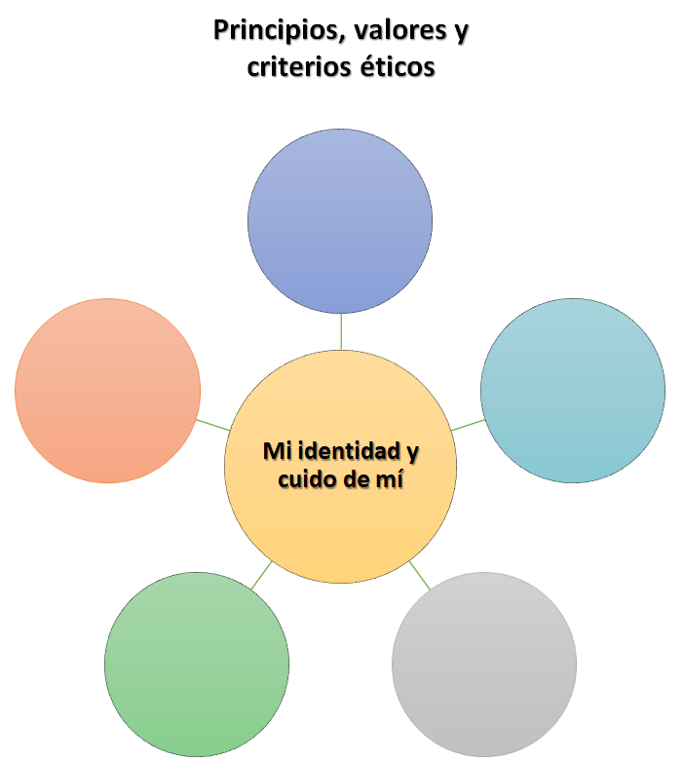

En los círculos de alrededor anota los principios, valores o criterios éticos que se han comentado y los que consideras que se deben aplicar en la construcción de tu identidad y cuidado de sí.

Para complementar tus ideas, escucha a las y los jóvenes que compartieron algunas acciones clave que contribuyen a la conformación de su identidad y el cuidado de sí.

https://aprendeencasa.sep.gob.mx/multimedia/RSC/Audio/202101/202101-RSC-LScz2DrReR-AUDIO_1.mp3

- Amor propio, valoración de dignidad y autoestima.
- Autoconfianza, seguridad, serenidad y fortaleza moral.
- Autonomía; consideren lo que es correcto pese a presiones.
- Capacidad de aprender de sus errores y pedir ayuda.

https://aprendeencasa.sep.gob.mx/multimedia/RSC/Audio/202101/202101-RSC-PdquBF1kom-AUDIO_2.mp3

- Compromiso personal para lograr sus propósitos.
- Capacidad para tolerar frustraciones.
- Comuníquense y socialicen.
- Reconozcan hábitos saludables.
- Infórmense sobre las consecuencias de las situaciones de riesgo.

https://aprendeencasa.sep.gob.mx/multimedia/RSC/Audio/202101/202101-RSC-e40p7YGu76-AUDIO_3.mp3

- Responsabilidad sobre su derecho a la salud.
- Responsabilidad en el ejercicio de su sexualidad y el uso de las redes sociales.
- Aléjense de quien les daña.
- Denuncien a quien ejerce violencia.
- Defiendan la diversidad como valor.

Como escuchaste, las y los jóvenes mencionaron principios, valores y criterios como la dignidad que debe partir del amor propio y la valoración de sí, el respeto, el derecho a la salud, la responsabilidad, así como la autonomía.

De acuerdo con los testimonios, también puedes darte cuenta de que los principios, valores y criterios éticos los puedes poner en práctica en la cotidianidad, comenzando por valorarte como personas y también a quienes te rodean.

Asimismo, mediante esos principios, valores y criterios éticos puedes filtrar y discernir las ideas, información, actitudes y comportamientos que quieres tomar como referentes para construir tu identidad y procurar el cuidado de sí.

Así como existe información que es no verídica y tampoco útil o sustancial, también hay ideas, actitudes y comportamientos que tampoco cumplen con esos criterios. Existen ideas o actitudes que no influyen de manera positiva en la conformación de Tu identidad y el cuidado de sí, por ejemplo, los estereotipos y los roles de género que se promueven mediante mensajes, imágenes, códigos de comportamiento, etcétera.

Por ejemplo, creer que se debe cumplir con ciertos estándares de belleza o asumir roles de género que se basan en ideas sobre cómo deben ser la mujer y el hombre, puede afectar tu identidad al intentar ser alguien que no eres, lo que podría llevarte a enfrentar situaciones de riesgo, por ejemplo, trastornos alimenticios.

Aquí es donde recobra importancia la dignidad, el respeto hacia tu persona, el ejercicio de los derechos y la libertad, el derecho a la protección de la salud, la responsabilidad, la autonomía y tener una postura crítica.

En la actualidad, con la difusión masiva de la información mediante las redes sociales y los medios de comunicación, es imprescindible emplear los criterios antes mencionados.

Otro de los criterios éticos que se han comentado que puede guiarte en la construcción de tu identidad y el cuidado de sí es la postura crítica.

Asumir una postura crítica implica basarse en juicios, razonamientos y cuestionamientos para discernir la confiabilidad, veracidad y las contribuciones que pueden brindar determinadas ideas, información, actitudes y comportamientos en lo que respecta a tu identidad y el cuidado de sí.

En lo que concierne al cuidado de sí, el derecho a la protección de la salud juega un papel fundamental. Tienes la facultad de ejercer el derecho a la protección de la salud, con la finalidad de emprender acciones concretas para el cuidado de tu persona, tales como acceder a los servicios de salud, recibir información de calidad sobre el cuidado de la salud física, mental y social, así como aquella que te permita conocer y evitar las situaciones de riesgo.

Recapitula. Un principio fundamental en la conformación de tu identidad y el cuidado de sí es la dignidad humana. Cada persona merece un trato digno y respetuoso.

Todas y todos somos iguales en dignidad humana y derechos, sin perder de vista que cada uno tiene rasgos individuales que lo caracterizan y hacen único.

Has finalizado la sesión. Si deseas saber más al respecto, puedes consultar tu libro de texto de segundo grado de secundaria.

El reto de hoy:

Reflexiona:

En tu caso, ¿qué rasgos o expresiones sociales definen en este momento tu identidad?

Si está en tus posibilidades, realiza un collage donde representes esos elementos; si no te es posible, anota tus ideas en tu cuaderno.

¡Buen trabajo!

Gracias por tu esfuerzo.

Para saber más:
Lecturas

https://www.conaliteg.sep.gob.mx/

